 ranslated from Russian t Latvian - www.onlinedoctranslator.com

**1. nodarbība**

1. Tiek rādīta prezentācija par pitonu (20 min)

**1. slaids**

Sveiki! Šodien mēs runāsim par Python programmēšanas valodu. Šī būs ievadprezentācija, kurā uzzināsiet, kā radās Python, kāpēc tas ir tik populārs un kā to varat izmantot.

**2. slaids**

Es esmu Roberts Trokša un šajā semestrī būšu jūsu skolotājs. Man ir liela pieredze Python datu analīzes un lietotāja saskarņu veidošanas jomās. Mans e-pasts ir redzams ekrānā, un saite uz nesaskaņām ir tērzēšanā.

Tagad pastāstiet mums pāris teikumus par sevi (2-5 minūtes)!

**3. slaids**

Holandiešu programmētājs Gvido van Rosums strādāja Matemātikas un informātikas centrā (CWI) Nīderlandē. Toreiz viņš nolēma izveidot jaunu programmēšanas valodu, kas būtu vienkāršāka un ērtāka nekā tajā laikā pastāvošās valodas. Gvido galvenais mērķis bija uzlabot programmēšanas pieredzi, padarot to intuitīvāku un pieejamāku. Izvēloties nosaukumu savai jaunajai valodai, viņš nolēma to nosaukt par Python pēc populārā britu komēdijas šova Monty Python's Flying Circus, kas viņam ļoti patika.

Gvido van Rosums sāka strādāt pie pirmās Python versijas Ziemassvētku brīvdienās 1989. gadā.

Tā, kas apzīmēta kā versija 0.9.0, tika izlaista 1991. gadā. Jau šajā versijā tika iekļautas galvenās funkcijas, kas vēlāk padarīja Python par populāru programmēšanas valodu. Tie ietver kļūdu apstrādi, funkcijas un pamata datu tipus, piemēram, virknes un sarakstus. Šīs funkcijas lika pamatu Python tālākai attīstībai un plašai ieviešanai programmēšanas kopienā.

**4. slaids**

1994. gada janvārī tika izlaista pirmā Python 1.0 versija. Tas pievienoja svarīgas funkcijas funkcionālajai programmēšanai, piemēram, lambda izteiksmes, map (), filtrs () un samazināt (). Šīs funkcijas padarīja valodu jaudīgāku un elastīgāku.

1997. gadā tika izlaists Python 1.5, kas pievienoja "saraksta izpratni". Tas ļāva izveidot sarakstus tikai vienā koda rindā, padarot programmēšanu daudz vienkāršāku.

1999. gadā tika izlaista Python versija 1.6. Tas ietvēra Unicode atbalstu, kas ļāva strādāt ar tekstu dažādās valodās. Šī bija pēdējā pirmās Python sērijas versija, pēc kuras sāka izstrādāt jaunas versijas ar vēl lielākām iespējām.

**5-6. slaids**

2000. gadā tika izlaists Python 2.0. Šī versija ienesa divus lielus uzlabojumus: saraksta izpratni un atkritumu savākšanu. Sarakstu izpratne padarīja sarakstu izveidi ērtāku, un atkritumu savākšana palīdzēja automātiski pārvaldīt atmiņu.

2001. gadā tika izlaists Python 2.1. Šī versija pievienoja iespēju izmantot ligzdotos tvērumus, kas uzlaboja koda struktūru. Arī darbs ar veseliem skaitļiem tika apvienots vienā tipā, kas vienkāršoja manipulācijas ar skaitļiem.

2003. gadā tika izlaists Python 2.3, kas uzlaboja veiktspēju un atmiņas pārvaldību, padarot valodu vēl ātrāku un efektīvāku.

2005. gadā tika izlaists Python 2.4. Tas pievienoja jaunas funkcijas, piemēram, iestatīto datu tipu un ģeneratora izteiksmes, kas padarīja darbu ar datiem elastīgāku un ērtāku.

2008. gadā tika izlaists Python 2.6, kas kalpoja kā pārejas versija Python 3.x. Tajā tika pievienotas funkcijas, kas atviegloja pāreju uz jauno versiju, tostarp atjaunināta drukas funkcijas sintakse un jauna stila klases.

Pēdējais Python 2.x galvenās sērijas laidiens, versija 2.7, tika izlaists 2010. gadā. Šī versija pievieno vārdnīcu ģeneratorus un uzlabo valodas uzvedību, lai tā būtu konsekventāka. Python 2.7 saglabāja savu aktualitāti savas popularitātes un stabilitātes dēļ līdz 2020. gadam, kad beidzās šīs versijas atbalsts.

**7. slaids**

2008. gadā tika izlaists Python 3.0, kas bija nozīmīgs solis uz priekšu valodai. Šajā versijā ir veiktas svarīgas izmaiņas, lai uzlabotu skaidrību un novērstu vecos trūkumus. Viena no pamanāmākajām izmaiņām bija tā, ka drukāšana kļuva par print() funkciju, un veselu skaitļu dalīšana tagad vienmēr atgriež pludiņu. Arī virknes tagad pēc noklusējuma atbalsta Unicode, kas ļauj bez papildu piepūles strādāt ar tekstu dažādās valodās.

2014. gadā tika izlaists Python 3.4, kas ieviesa atbalstu asinhronai programmēšanai, izmantojot asyncio moduli. Tas atviegloja koda rakstīšanu, kas varētu veikt vairākus uzdevumus vienlaikus.

2015. gadā tika izlaists Python 3.5, kas pievienoja atbalstu tipa anotācijām. Tas vienkāršo koda rakstīšanas un izpratnes procesu, jo ļauj norādīt mainīgo un funkciju veidus.

2017. gadā Python 3.6 ieviesa jaunus uzlabojumus, piemēram, f-stringus, kas padara virkņu formatēšanu ērtāku un vizuālāku. Ir uzlabota arī mainīgo anotāciju sintakse, padarot kodu lasāmāku un saprotamāku.

**8. slaids**

2018. gadā tika izlaists Python 3.7, kas pievienoja daudzas ērtas funkcijas darbam ar datiem. Viena no visnoderīgākajām jaunajām funkcijām ir datu klases dekorētājs, kas vienkāršo datu glabāšanai paredzētu klašu izveidi.

Divus gadus vēlāk, 2020. gadā, tika izlaists Python 3.9. Šajā versijā tika ieviesti jauni sintaktiskie līdzekļi, piemēram, vārdnīcu sapludināšanas operatori, kas atvieglo darbu ar datu kolekcijām. Ir noņemtas arī novecojušas funkcijas, lai padarītu valodu vienkāršāku un modernāku.

2021. gadā tika izlaists Python 3.10. Šajā versijā ir ieviesta rakstu saskaņošana, kas ļauj viegli pārbaudīt, vai objekti atbilst noteiktiem modeļiem. Ir uzlaboti arī kļūdu ziņojumi un valodas veiktspēja, padarot atkļūdošanu un koda palaišanu vēl vienkāršāku.

Visbeidzot, Python 3.12 tika izlaists 2023. gadā. Šī versija turpina uzlabot veiktspēju un drošību, padarot valodu vēl ātrāku un uzticamāku izstrādātājiem.

**9. slaids**

Python tiek izmantots ļoti dažādās jomās. Tīmekļa izstrādātāji to izmanto, lai izveidotu tīmekļa lietojumprogrammu servera puses daļas, un datu analītiķi un zinātnieki to plaši izmanto datu analīzei un vizualizācijai. Mākslīgā intelekta un mašīnmācīšanās jomā Python ir viena no vadošajām valodām, pateicoties tādām bibliotēkām kā TensorFlow un PyTorch. Python ir piemērots arī uzdevumu automatizēšanai, spēļu izstrādei un dažādu programmu veidošanai. Tas nodrošina jaudīgu standarta bibliotēku un kopienas atbalstu, padarot to ideāli piemērotu mērogojamām lietojumprogrammām.

**10. slaids**

Python izmanto daudzi slaveni uzņēmumi, piemēram, Google, Facebook, NASA, Netflix, Instagram un Dropbox. Šie uzņēmumi izvēlas Python tā vienkāršības, jaudas un daudzpusības dēļ. Piemēram, YouTube izmanto Python servera darbībām, un Reddit izmanto Python, lai izstrādātu un uzturētu vietni. Spotify izmanto Python, lai apstrādātu lielus datus un analizētu lietotāju mūzikas preferences. Šie veiksmīgo projektu piemēri parāda, cik daudzveidīgas un liela mēroga lietojumprogrammas, kas izveidotas ar Python, var būt.

**11. slaids**

Python ir arī viena no populārākajām programmēšanas valodām. Python izstrādātāji ir pieprasīti kā speciālisti visā pasaulē, jo tie spēj radīt jaudīgus programmatūras risinājumus visdažādākajiem uzdevumiem.

**12. slaids**

Šajā nodarbībā mēs instalēsim visu nepieciešamo ērtam darbam ar Python, uzzināsim, kā konsolei izvadīt virknes un skaitļus, kā arī iemācīsimies veikt pamatdarbības ar šāda veida datiem. Šīs ir pamatprasmes, kas jums būs nepieciešamas turpmākajās studijās.

1. Izstrādājumu lejupielāde studentu datoros
   1. Python instalēšana, izmantojot saiti no tērzēšanas (<https://www.python.org/downloads/>)
2. 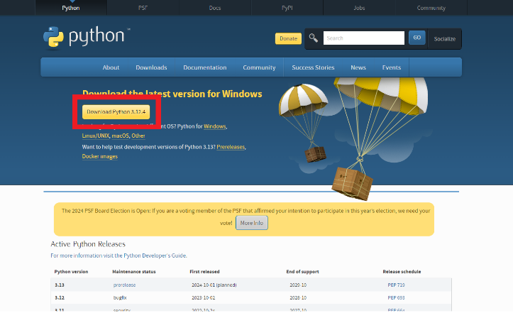Noklikšķiniet uz pogas, lai instalētu pašreizējo versiju (attēlā tā ir 3.12.4)
3. Attēls, kurā ir teksts, ekrānuzņēmums, fonts

   Apraksts ģenerēts automātiskiPagaidiet, līdz tiek instalēts python instalētājs
4. 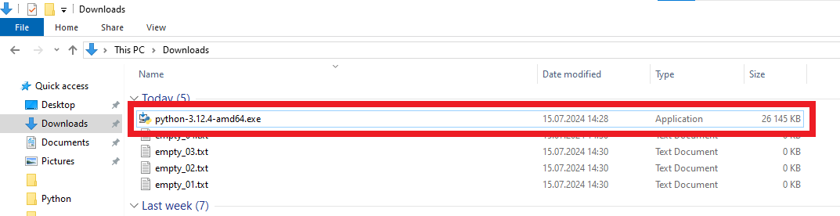Palaidiet instalētāju
5. 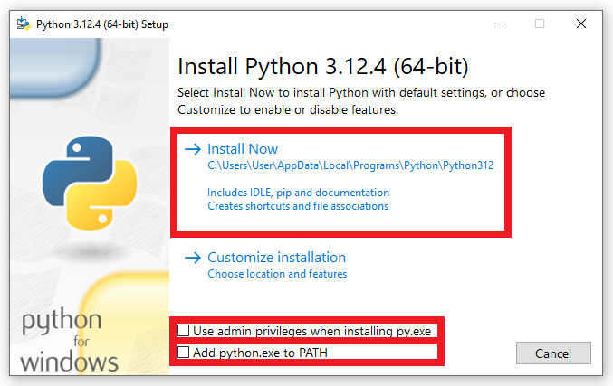Atzīmējiet divas izvēles rūtiņas (atļaujiet veikt izmaiņas datorā) un sāciet instalēšanu
6. 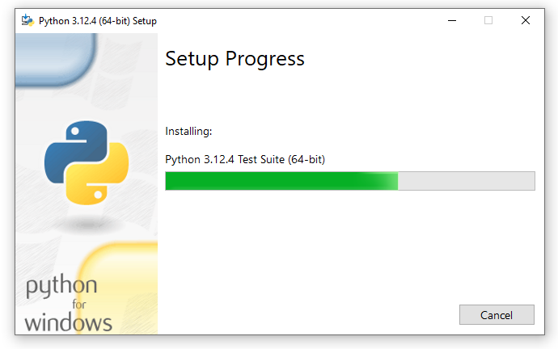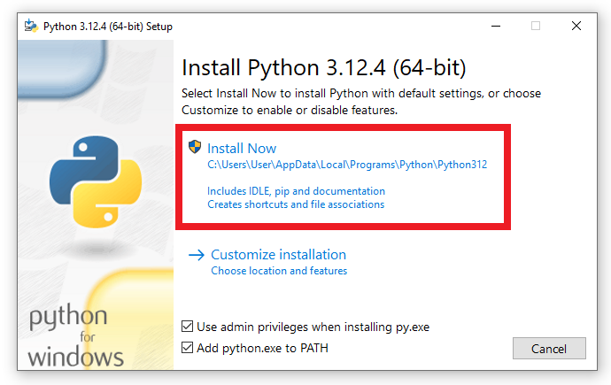Pagaidiet, līdz lejupielāde ir pabeigta
7. 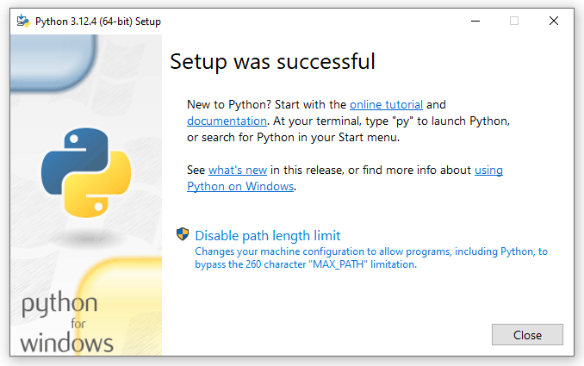Aizveriet logu, paziņojot par python lejupielādes pabeigšanu
   1. Visual Studio koda instalēšana, izmantojot saiti no tērzēšanas (<https://code.visualstudio.com/download>)
8. Noklikšķiniet uz instalēšanas pogas (atkarībā no operētājsistēmas)
9. Attēls, kurā ir teksts, ekrānuzņēmums, fonts, cipars

   Apraksts ģenerēts automātiskiAttēls, kurā ir teksts, ekrānuzņēmums, tīmekļa vietne, tīmekļa lapa

   Apraksts ģenerēts automātiskiPagaidiet, līdz instalētājs instalēs
10. 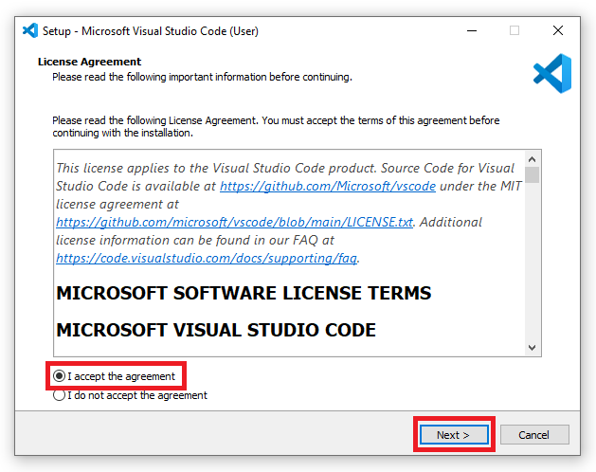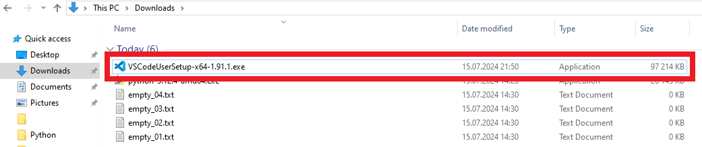Palaidiet instalētāju
11. Atlasiet Es piekrītu līgumam un pēc tam noklikšķiniet uz Tālāk
12. Noklikšķiniet uz Tālāk, ja esat apmierināts ar Visual Studio koda instalēšanas vietu, pēc tam vēlreiz noklikšķiniet uz Tālāk.
13. 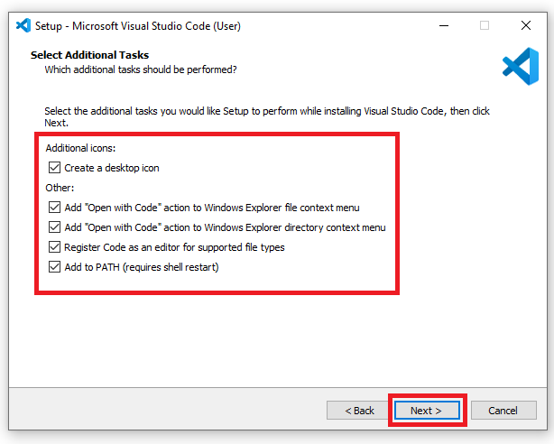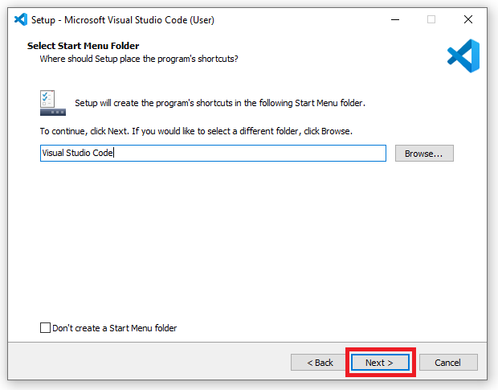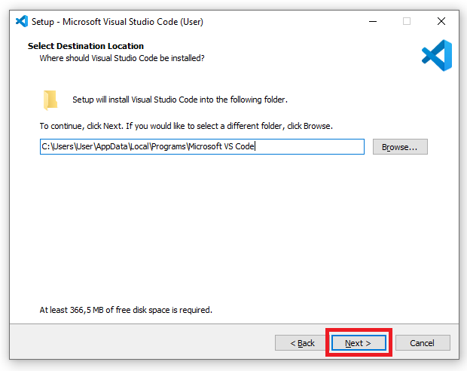Izvēlieties sev piemērotos parametrus un pēc tam noklikšķiniet uz Tālāk (iesaku kā attēlā)
14. Nospiediet pogu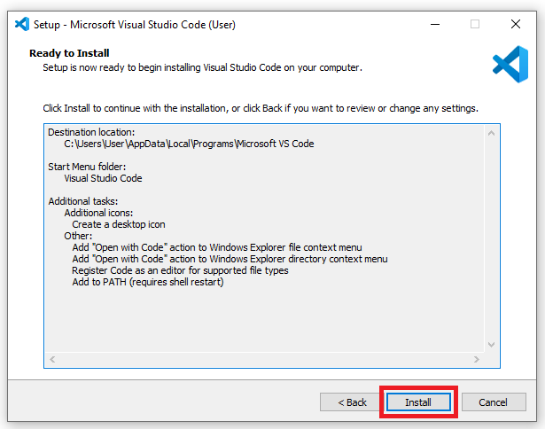Instalējiet
15. Attēls, kurā ir teksts, ekrānuzņēmums, displejs, programmatūra

    Apraksts ģenerēts automātiskiPagaidiet, līdz instalēšana tiks pabeigta
16. Noklikšķiniet uz Pabeigt, lai palaistu Visual Studio Code

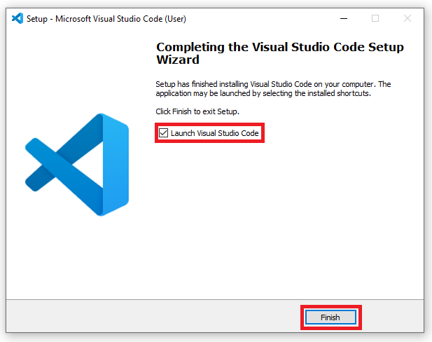

1. 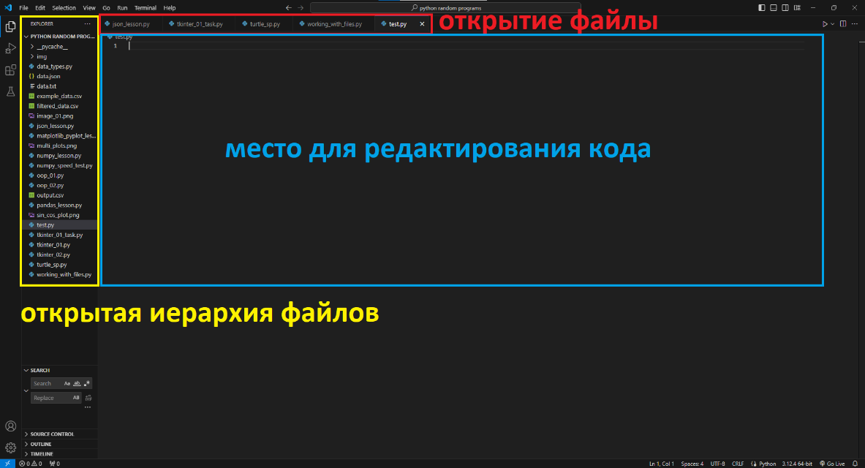Darba sākšana ar Visual Studio kodu
   1. 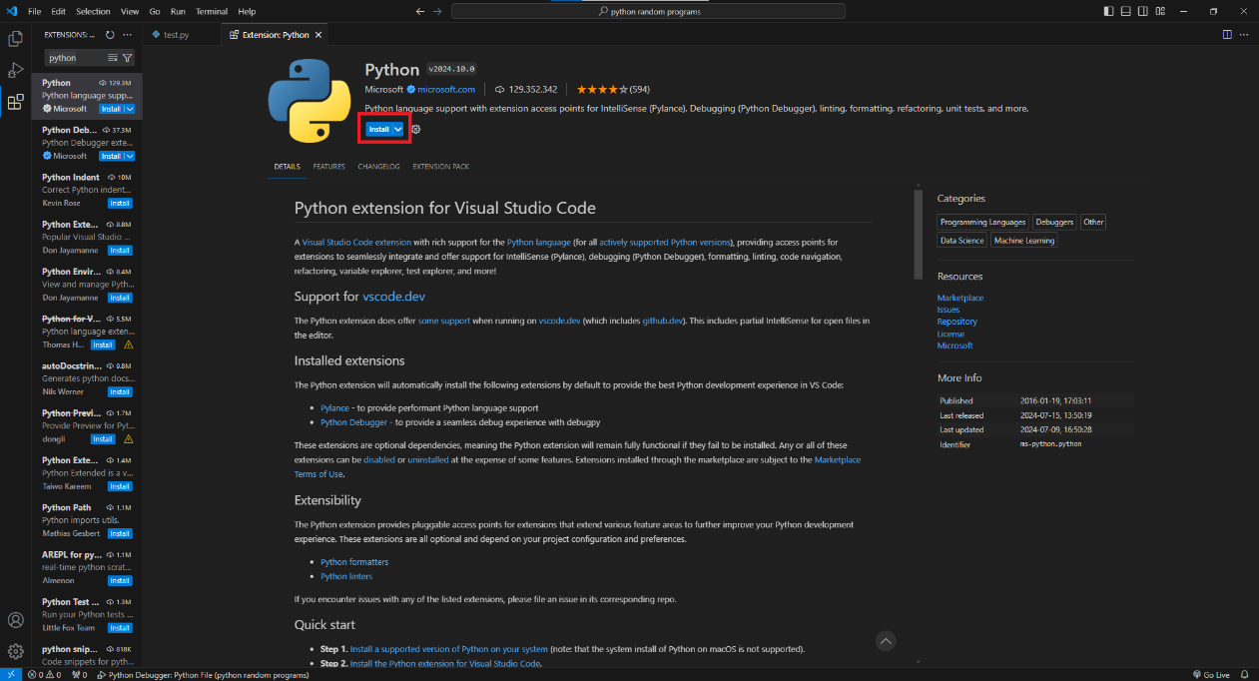Instalējiet šo paplašinājumu, jo tas uzlabo Python izstrādi ar koda pabeigšanu, formatēšanu, koda navigāciju un vides pārvaldību.
   2. 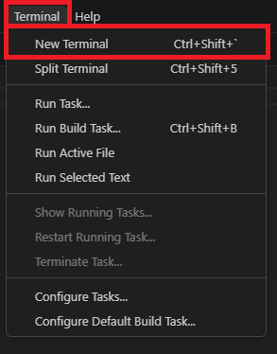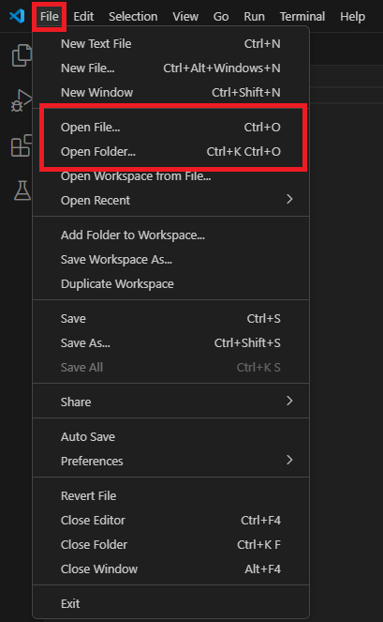Tādā veidā jūs varat atvērt mapi vai failu, un šādi jūs varat atvērt jaunu termināli
   3. 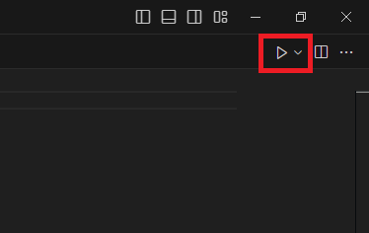Lūk, kā palaist programmu
2. Lai izvadītu tekstu konsolei programmā Python, šim nolūkam tiek izmantota funkcija print(). Tas ļauj ekrānā parādīt jebkuru tekstu vai vērtību.

Lai tekstu izvadītu konsolei, tekstam jābūt pēdiņās.

Attēls, kurā ir teksts, ekrānuzņēmums, programmatūra, multivides programmatūra

Apraksts ģenerēts automātiskiTādā veidā jūs varat izvadīt Hello World! :

Attēls, kurā ir teksts, ekrānuzņēmums, programmatūra, multivides programmatūra

Apraksts ģenerēts automātiskiPapildus virknēm Python ir arī skaitliski datu tipi (int):

Lai izvadītu skaitļus uz konsoli, pēdiņas nav vajadzīgas!

Python atbalsta pamata matemātiskās darbības ar skaitļiem:

* **Papildinājums (+)**: pievieno divus skaitļus.
* **Atņemšana (-)**: atņem vienu skaitli no cita.
* **Reizināšana (*)**: reizina vienu skaitli ar citu.
* **Divīzija (/)**: dala vienu skaitli ar citu.
* **Atlikums no nodaļas (%)**: atgriež atlikumu, dalot vienu skaitli ar citu.
* **Vesela skaitļa dalījums (//)**: atgriež veselu skaitļa daļu viena skaitļa dalīšanai ar citu.
* **Eksponents (**)**: paaugstina skaitli līdz norādītajai jaudai.

Attēls, kurā ir teksts, ekrānuzņēmums, programmatūra, multivides programmatūra

Apraksts ģenerēts automātiski

Varat arī savienot virknes, izmantojot operatoru +:

Attēls, kurā ir teksts, ekrānuzņēmums, programmatūra, multivides programmatūra

Apraksts ģenerēts automātiski

Varat izveidot drukas funkciju, kas drukā gan virknes, gan ciparus, atdalot tos ar komatiem (kā rezultātā konsolē tiks izmantotas atstarpes, nevis komats).Attēls, kurā ir teksts, ekrānuzņēmums, programmatūra, multivides programmatūra

Apraksts ģenerēts automātiski

Lai atkārtotu virknes, virknes var reizināt ar veselu skaitli:

Attēls, kurā ir teksts, ekrānuzņēmums, programmatūra, multivides programmatūra

Apraksts ģenerēts automātiski

1. Uzdevumi
2. Attēls, kurā ir teksts, ekrānuzņēmums, programmatūra, fonts

   Apraksts ģenerēts automātiskiUzrakstiet programmu, kas izdrukā divas rindiņas atsevišķās rindās: "Labrīt!" un "Kā tev iet?"
3. Ievadiet pultī vārdu “Sveiki” tā, lai konsolē katrs burts būtu viens zem otra!
4. Attēls, kurā ir teksts, ekrānuzņēmums, programmatūra, multivides programmatūra

   Apraksts ģenerēts automātiskiUzrakstiet programmu, kas izdrukā divu skaitļu pievienošanas rezultātu: 78545 un 398.

Atbilde: print (78545 + 398)

1. Uzrakstiet programmu, kas izvada "15 un 85 summa ir" un pēc tam izvada šo skaitļu summu.

Atbilde: drukāt ("15 un 85 summa ir", 15 + 85)

1. Uzrakstiet programmu, kas izdrukā rezultātu, palielinot skaitļa 2 pakāpē 20.

Atbilde: drukāt (2**20)

1. Uzrakstiet programmu, kas izdrukā 55 un 98 summu, kas reizināta ar 17.

*PADOMS: varat izmantot iekavas (), lai norādītu secību, kādā tiek veiktas matemātiskās darbības.*

Atbilde: drukāt ((55 + 98) * 17)

1. Uzrakstiet programmu, kas izdrukā šādas izteiksmes rezultātu: 10 plus 3, reizināts ar 2.

Atbilde: drukāt (10 + 3 * 2)

1. Uzrakstiet programmu, kas 3 reizes pēc kārtas bez atstarpēm uz konsoles izdrukā vārdu “Apple”.

Atbilde: drukāt ("Apple" * 3)

1. Uzrakstiet programmu, kas ekrānā parādīs virkni “Apple” tik reižu, cik skaitļā 15 ir divi.

Atbilde: drukāt ("Apple" * (15 // 2))

1. Uzrakstiet programmu, kas ekrānā parādīs virkni “vvkvvkmvvkvvkm”, bet nepārrakstot to pat daļēji.

Atbilde: drukāt((("v"*2 + "k")*2+"m")*2)

1. Mājas uzdevums: izvadiet šādu numuru 123123444989898 konsolei, nepārrakstot to. Risinājums: drukāt ("123"*2+"4"*3+"98"*3)
2. Jautājumi?